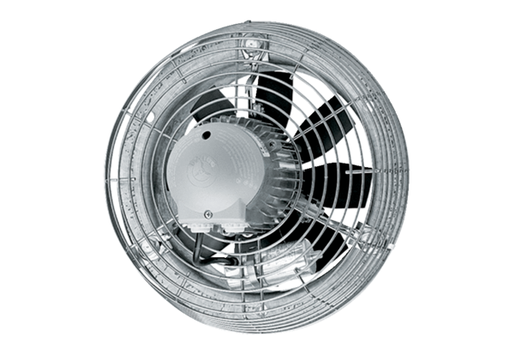Osiowy wentylator ścienny DZS 50/84 BOpakowanie jednostkowe: 1 sztukaAsortyment: C
Numer artykułu: 0094.0054Producent: MAICO

